# Web programiranje – projekat (20 poena)

minimum za polaganje 10 poena

* Uspešno odbranjen projekat je preduslov za polaganja pismenog dela ispita.
* Projekat se radi tokom celog semetra i moguće ga je odbraniti SAMO pre januarskog ispitnog roka.
* Studentima koji su odbranili projekat, a nisu položili ispit u prethodnoj školskoj godini, projekat se priznaje sa 10 poena.
* Odbrana projekata biće organizovana na kraju semestra, preko Teams platoforme. Odbrana porazumeva demonstaciju rada projekta nakon čega slede pitanja o implementaciji i ocena projekta (5 do 10 minuta po projektu).

**Način predaje:**

1. Kreriati nalog na GitHub-u (uputsvo se nalazi u istom folderu kao i ovaj fajl) i tamo postaviti kod projekta.
2. Kreirati dokument sa opisom pojekta (desetak rečenica o zahtevima i implementaciji projekta i par slika) i postaviti isti uz kod projekta na GitHub-u.

**Minimalni set zahteva:**

1. Aplikaciju realizovati korišćenjem objektno orijentisanog JavaScript-a (opciono: korišćenje Razor stranica).
2. Kreirati zasebne fajlove za JS, HTML i CSS.
3. Fleksibilni dizajn cele aplikacije.
4. Implementirati minimalno 3 međusobno povezane klase se potrebnim atributima i metodama (3 tabele u bazi podataka). Main i različite helper i presentation klase ne broje.
5. Validirati atribute klasa i podataka koje korisnik unosi.
6. Ne “hard-code”-irati podatke, sve povući iz beze podataka. Kreirati bar dve instance osnovnog entiteta (na primer bar dve prodavnice, knjižare, teretane… pogledati primere na kraju dokumenta).
7. Implementirati sve četiri osnovne CRUD operacije (kreiraj, pročitaj, ažuriraj i obriši) nad željenim objektom (nije potrebno implementirati CRUD operacije za svaki objekat).
8. Grafički prikazati bar jedan entitet (dato je par primera na kraju dokumenta).
9. Obezbediti smeštanje svih entiteta u bazu podataka. Kreirati model koji omogućava preuzimanje JS objekata i njihovo smeštanje u bazu podataka. Model mora da sadrži i nekoliko atributa za validaciju (nije neophodno da svaki atribut klasa sadrži ovu vrstu validacije već je dovoljno proizvoljno odabrati nekoliko značajnijih atributa).
10. Za kreirani model pozvati odgovarajuće operacije koje će kreirati bazu podataka na LocalDBu. Ukoliko je za pokretanje aplikacije neophodan set podataka u bazi podataka priložiti SQL skriptu za upis neophodnih podataka u bazu.
11. Obezbediti metode za podršku kreiranim CRUD operacijama u JS-u posredstvom WebAPI-ja (uključujući i podešavanja aplikacije, kontrolera, ruta kontrolera i ruta metoda).

**Nije dozvoljeno:**

1. Prikazivati ID objekata iz baze podataka u korisničkom interfejsu, niti zahtevati unos Id objekta za izmenu ili brisanje podataka o objeku.
2. Ukoliko projekat sadrži **samo 3** klase (tabele u bazi podataka) naredna relacija između njih je zabranjena:

class Klasa1

{

……

List<Klasa2> lista2;

…

}

class Klasa2

{

……

List<Klasa3> lista3;

…

}

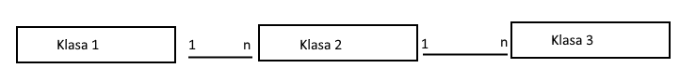

1. Serverska strana – brisanje i izmena objekata iz baze podatka bez provere da li ti objekti uopšte postoje.

**Ocenjivanje projekta:**

Ispunjavanje smao minimalnih zahteva projekta donosi 10 poena. Ostali kriterijumi:

1. Originalnost ideje
2. „Clean code“
3. Obim projekt
4. Projektovanje modela
5. Kreativnost
6. Inovativnost
7. …..

**Primeri grafičkog prikaza:**

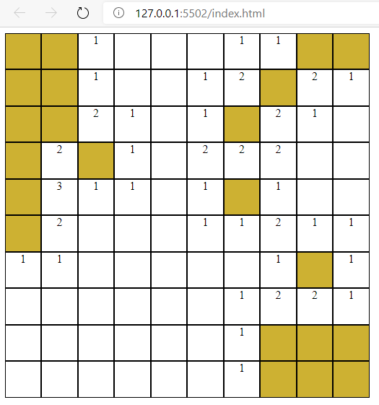

Minesweeper

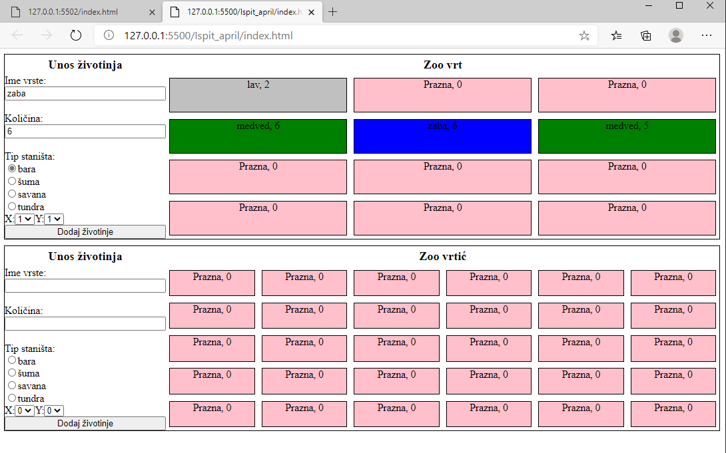

Zoo Vrt

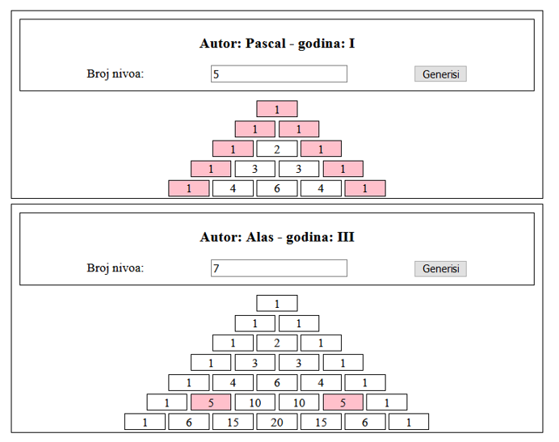

Paskalov trougao

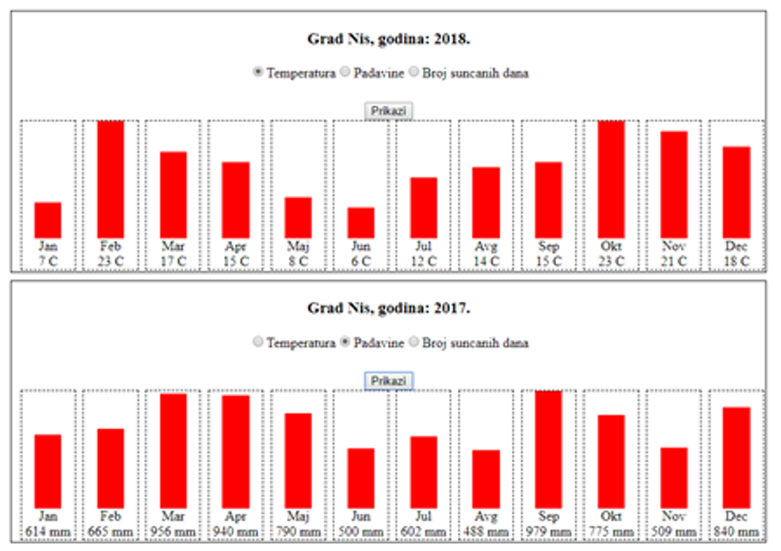

Vremenska prognoza